BRALNI LISTI 

ŽIR ŽEP ŽOGA ŽAGA NEŽA JOŽE ŽANA LUŽA KOŽA BOŽA MREŽA MATEVŽ BLAŽ KRIŽIŠČE

V ŽIVALSKEM VRTU ŽIVIJO RAZLIČNE ŽIVALI. ZANJE SKRBIJO SKRBNIKI. ČISTIJO JIM BIVALIŠČA IN JIH HRANIJO. OBISKOVALCI NE SMEJO HRANITI ŽIVALI.

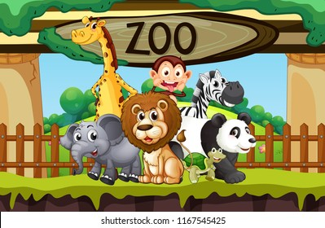
A B C Č D E G H I J K L M N O P R S Š T U V Z Ž

ŽLICA ZOBJE  BAZEN ZIMA | ŽEMLJA  ŽAREK ŽELOD ZIDAR | KOZAREC  KOZA  ZDRAVJE  KOŽA | ŽIR ŽOGA ZEBRA ZVEZEK | ŽEPEK ŽIG  ZMAGA  PLAZ

ZOJA JE NA MIZO ODLOŽILA NOŽ.

ŽAN JE IZPRAZNIL HLAČNE ŽEPE.

MOČNO SONCE NI ZDRAVO ZA KOŽO.

KUŽA PAZI JE PRIJETNA PESMICA.

MIZA JE ZELO OBLOŽENA.

ZIMA JE MRZLA IN SNEŽENA.

ZAJEC JE HITRA ŽIVAL.
KOZAREC SE LAHKO RAZBIJE.

KOZA JE DOMAČA ŽIVAL.

ŽOGA JE ZADELA MREŽO.

ŽLICA JE PADLA POD MIZO.

ŽIVA JE ZMAGALA V PLEZANJU.
BRALNI LIST Ž

ŽIR ŽEP ŽOGA ŽAGA NEŽA JOŽE ŽANA LUŽA KOŽA BOŽA MREŽA MATEVŽ BLAŽ KRIŽIŠČE

V ŽIVALSKEM VRTU ŽIVIJO RAZLIČNE ŽIVALI. ZANJE SKRBIJO OSKRBNIKI. ČISTIJO JIM BIVALIŠČA IN JIH HRANIJO. OBISKOVALCI NE SMEJO HRANITI ŽIVALI.

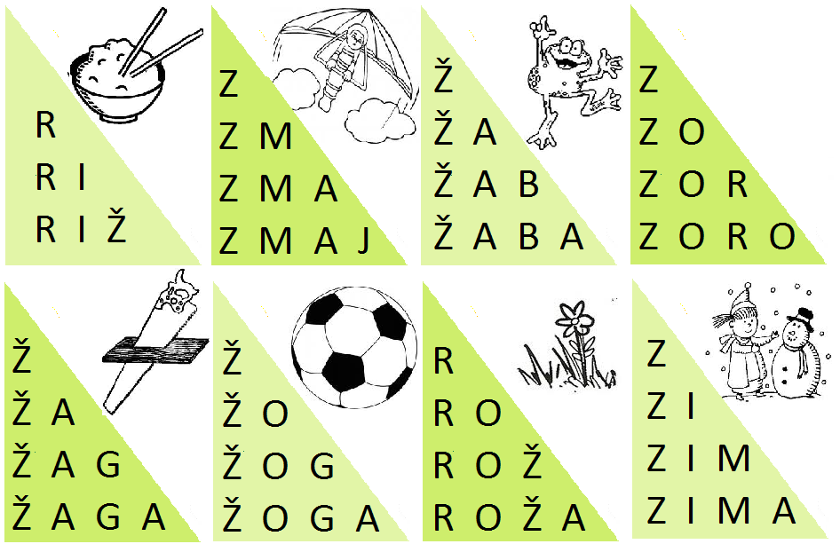
Z

Ž

ZVONE NEŽA ŽABA ZORI ŽIVA
ZVONE SPUŠČA ZMAJA.

NEŽA NABIRA ROŽE.


ZELENA ŽABA SEDI NA LOKVANJU.

ZORI ŽGEČKA ZORANA.
ŽIVA ZALIVA ROŽE.
DANES DEŽUJE.
PREBERI IN POIŠČI BESEDE, KI IMAJO ČRKO Z ALI Ž.
MATEVŽ IMA RAD ŽABE. 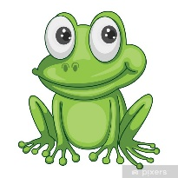
ŽABE NOSI V SVOJIH ŽEPIH.
MATEVŽ IMA TRI ŽABE.
ŽANA, NEŽA IN JOŽA SO MATEVŽEVE ŽABE.
ŽABE ŽIVIJO V MLAKUŽI.

ŽAN JE NAREDIL ZMAJA. 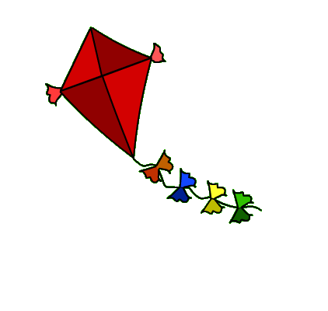
ZMAJ JE ZLETEL VISOKO V NEBO IN SE IZGUBIL.

BO ŽAN NAŠEL SVOJEGA ZMAJA?
KDO JE VIDEL ZMAJA?
KAM JE ZLETEL ZMAJ?

ŽANOVEGA ZMAJA SO NAŠLI ŽIGA, ZOJA, NEŽA, IZA IN LIZA.

GORI

GAJ KURI PAPIR NA GRIČU.
JOJ! GORI! OGENJ!
POKLIČI GASILCE!
KDO KLIČE? GAJ GREGORAČ.
KJE GORI? NA GRIČU.
KAJ GORI? TRAVA IN GRMOVJE.
GAJ JE PRESTRAŠEN.
OD DALEČ GLEDA GASILCE, KAKO GASIJO POŽAR. GASILCI SO POGUMNI LJUDJE.
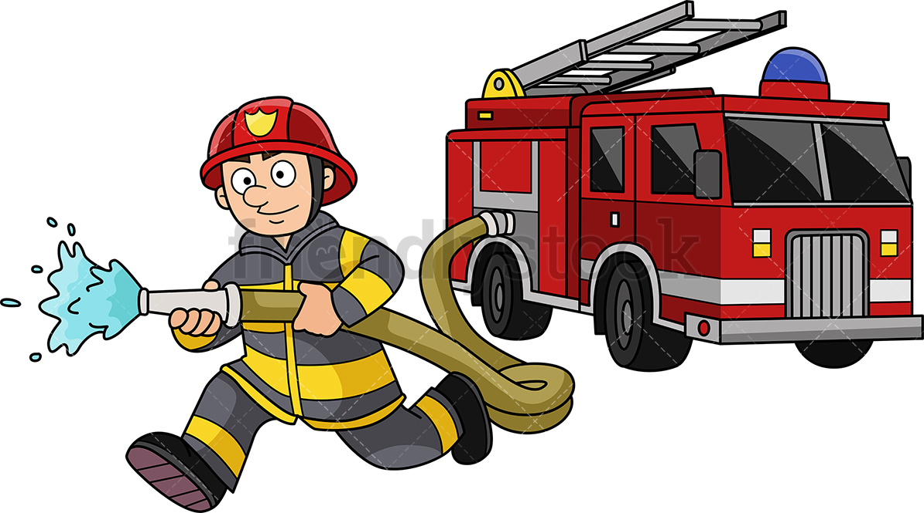

PIA SI JE ŽELELA ŽELVO. DEDI JI JE OBLJUBIL, DA JO BO DOBILA ZA ROJSTNI DAN. OČKA IN MAMICA STA DOVOLILA, DA PRIDE ŽELVA V NJIHOV DOM. DEDI IN PIA STA ŽELVO KUPILA V TRGOVINI ZA MALE ŽIVALI. PIA JO PRIDNO HRANI IN SKRBI ZA ČISTOČO ŽELVINEGA BIVALIŠČA.



ŽIGA IN ŽAN IMATA RADA MOTORJE. OČKA JIMA JE OBLJUBIL, DA JU PELJE NA DIRKALIŠČE. ŽIGA JE STAREJŠI OD ŽANA, ZATO BO LAHKO ŽE VOZIL MOTOR. ŽAN MORA POČAKATI ŠE NEKAJ LET. ŽIGA NESTRPNO PRIČAKUJE DAN ODHODA. DO TAKRAT ŽIGA IN ŽAN SPREMLJATA TELEVIZIJSKE PRENOSE.
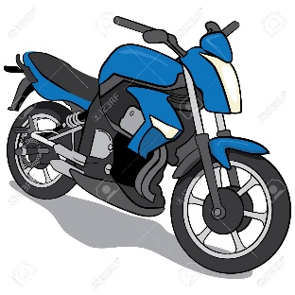

ODGOVORI NA VPRAŠANJA.
- KDO IMA RAD MOTORJE?
- KAJ JE OČKA OBLJUBIL ŽIGU IN ŽANU?
- KDO OD NJIJU JE STAREJŠI?
- KAJ LAHKO DELA ŽIGA?
- KOLIKO ČASA MORA ŽAN POČAKATI, DA BO LAHKO VOZIL MOTOR?
- KAJ ŽIGA ZELO NESTRPNO PRIČAKUJE?
- KAJ DO TAKRAT SPREMLJATA ŽIGA IN ŽAN?

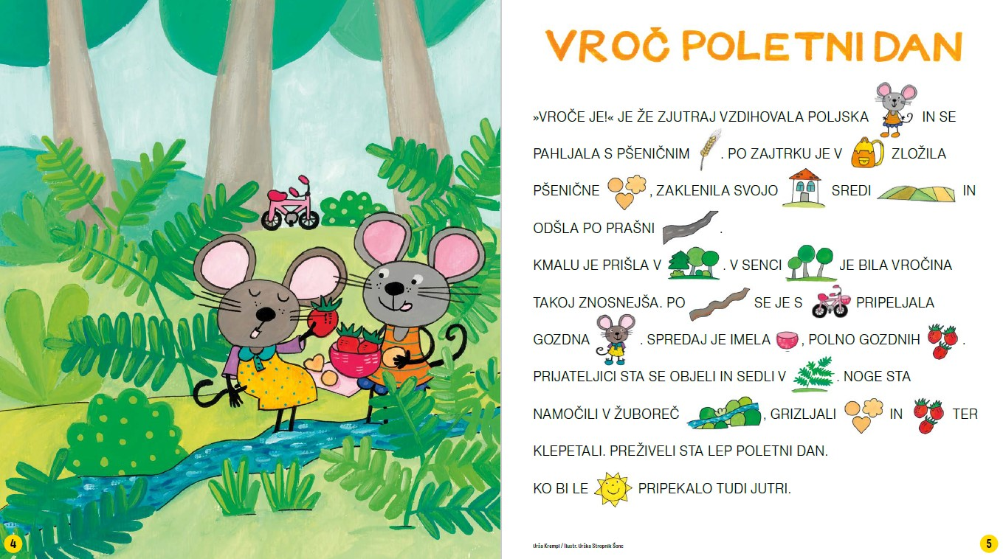

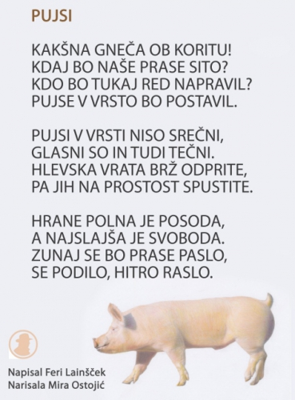

PRAVLJICA O ČRKI Ž
"KO BOM VELIK, BOM ZIDAR,” JE RESNO IZJAVIL STANKO, KO JE UČITELJICA VPRAŠEVALA UČENCE, KAJ BO KDO PO POKLICU. “RES?” SE JE ZAČUDILA UČITELJICA,”ZAKAJ PA?” “HOČEM, DA IMAJO VSI LJUDJE NA SVETU STREHO NAD GLAVO, IN TO TA PRAVO, NE PA IZ KARTONASTE ŠKATLE ALI IZ ŠOTORA, KOT SEM VIDEL NA TELEVIZIJI,” JE ODGOVORIL MIHA. “KDO BI SI MISLIL,” JE REKLA UČITELJICA, “TAKLE MAJHEN FANT, PA ŽE VE ZA BREZDOMCE.”
DOMA SE JE STANKO TAKOJ LOTIL DELA. ZGRADIL BO LEPO HIŠO IZ LEGOKOCK ZA PRIJATELJA SIVEGA MROŽA. NAJPREJ STENE, POTEM STROP IN STREHO. KO PA JE HIŠO DVIGNIL, SE JE VSE SKUPAJ SESEDLO. LE KAJ JE NAREDIL NAROBE, JE RAZMIŠLJAL, TEDAJ PA GA JE POKLICALA MAMA K VEČERJI. STANKO JE ZAVZDIHNIL, POBOŽAL MROŽA IN ODŠEL V KUHINJO. Z NOVO HIŠICO BO TREBA POČAKATI DO JUTRI. SAJ GRE PO VEČERJI SPAT.
KAKOR HITRO JE STANKO DOBRO ZASPAL, SE JE ZASLIŠAL GLASEN VZDIH, POTEM PA ŠKRIPAJOČE PREMIKANJE. NJEGOVA NAPOL IZDELANA HIŠA IZ LEGOKOCK SE JE S TEŽAVO POSTAVILA NA SVOJI STENI – MROŽ JE Z ZANIMANJEM PRIVZDIGNIL GLAVO, NASLEDNJI TRENUTEK PA ODSKOČIL, KOLIKOR DALEČ JE BILO MOGOČE – SAJ JE VSA HIŠA NERODNO PADLA PROTI NJEMU. “BUMF,” JE NAREDILO. ZATEM PA SE JE ZASLIŠALO PRIDUŠENO JOKANJE. “JOJ, JOJ, JOJMENE! OH, KAKO JE TO GROZNO, OH, KAKO JE TO HUDO! JOJ, JOJ, JOJ!” “KAJ PA JE TAKO HUDO?” JE VPRAŠAL MROŽ V TEMO. “POGLEJ ME VENDAR, KAKŠNA SEM,” JE ZAJOKALO IZ KOTA. “STANKO ME BO JUTRI GOTOVO RAZSTAVIL.” “NO, VEŠ KAJ, KAR POMIRI SE,” JE ODVRNIL MROŽ. “TAKO ALI TAKO BI TE STANKO ENKRAT RAZSTAVIL, SAJ VEDNO NEKAJ IZUMLJA." “KAAAAJ!” SE JE ZADRLO Z DRUGEGA KONCA SOBE. “AMPAK JAZ HOČEM BITI HIŠA!” “OH, TRAPASTE KOCKE,“ JE SAM PRI SEBI ZAVZDIHNIL MROŽ. “PRAV TOREJ BOŠ HIŠA. POMAGAL TI BOM.”
PO PARKETU JE ODPLAVAL DO RAZTREŠČENE HIŠE IN ZAČEL GRADITI. NAJPREJ TEMELJE, TOLE BO STROP, HM, STENO BOVA MORALA IMETI PA SAMO ENO. AMPAK TAKOLE BO NA OBEH STRANEH MALO, PA BO DOBRO. “ZDAJ PA ŠE MOČNO STISNI SKUPAJ KOCKE,” JI JE REKEL, “DA BOŠ RES TRDNA HIŠA. ČAKAJ, ŠE STREHO TI MORAVA PRITRDITI NAZAJ.” “JOJ, NIČ NE VIDIM! POVEZNIL SI MI JO ČEZ OČI,” JE ZACVILILA HIŠA. “TO SPLOH NI POMEMBNO, ČE BOŠ HOTELA KAJ VIDETI, SI JO BOŠ PAČ PRIVZDIGNILA. HIŠA SI, IN TO PRAV SRČKANA.” “OH, A RES?” “JA, ZDAJ GREM PA SPAT,“ JE ZADOVOLJNO ZAMRMRAL UTRUJENI MROŽ IN RES V TRENUTKU ZASPAL.
ČISTO ČISTO NOVA HIŠICA PA NI MOGLA SPATI, TAKO PONOSNA JE BILA SAMA NASE. "MORAM SE NEKOMU POKAZATI," JE BRUNDALA. "KOMU?" VSE STANKOVE IGRAČE SO SE ODPRAVILE NA POTEP ČEZ NOČ, DO JUTRA PA NE ZMORE ČAKATI. TEDAJ PA JE ZAGLEDALA RAZPOKO, SKOZI KATERO SO ODŠLE IGRAČE, IN POHITELA ZA NJIMI. PRIŠLA JE V SVET ČRK, BESED IN KNJIG. TAM PA SO TISTI DAN IMELI MAŠKARADNI PLES. ZARAJALA JE MED ČRKAMI IN IGRAČAMI, IN VSI SO REKLI: "JOJ, KAKO DOMISELNA MASKA, IN TO SAMO Z NEKAJ POTEZAMI." HIŠA PA JE PONOSNO ODGOVARJALA : “JAZ SEM HIŠA.” “SEVEDA SI HIŠA,” SO SE SMEJALI.
OPOLNOČI JE GLASBA UTIHNILA IN NA ODER JE PRIŠEL SAM KRALJ ČRK – Č. ČAS JE BIL, DA RAZGLASIJO KRALJICO VEČERA, ČRKO, KI SE JE NAJBOLJ DOMISELNO NAMASKIRALA. ZADONELE SO FANFARE: “NAJBOLJŠA MASKA, IN ZATO KRALJICA VEČERA JE ČRKA Ž, NAŠEMLJENA V HIŠO,” JE POVEDAL KRALJ IN JO POVABIL NA ODER. VSI SO ZAPLOSKALI. NAŠA HIŠA JE IMELA USTA ČISTO SUHA OD TREME, KO JI JE KRALJ ZAVEZOVAL PREKRASNO RDEČO PENTLJO OKOLI VRATU. “ZDAJ PA, DRAGE ČRKE IN DRAGI GOSTJE, JE ČAS, DA SNAMEMO MASKE,” JE NADALJEVAL KRALJ. PRIJEL JE ZA STREHO KRALJICE VEČERA IN JI JO OBRNIL NAROBE. PRED NAMI JE STALA ČISTO PRAVA ČRKA Ž.
“NO JA,” SI JE REKLA, “MORDA NIKOLI NE BOM POSTALA PRAVA HIŠA, AMPAK ZAKAJ BI SE SILILA POSTATI NEKAJ, KAR NISEM.” IN TAKO JE OSTALA MED ČRKAMI KOT ČRKA Ž.
SPOZNALA JE, DA IMA LAHKO VSAK, TAK, KOT JE, SVOJE MESTO POD SONCEM. Z NJO SE ZAČENJA ENA OD NAJPOMEMBNEJŠIH BESED V SVETU ČRK, BESED IN KNJIG - BESEDA ŽIVLJENJE. IN ČRKE MISLIJO, DA SI TO TUDI ZASLUŽI.
